NOTA DE PRENSA

Los medios de comunicación conocen la ampliación de Innova Ocular Clínica Dr. Soler

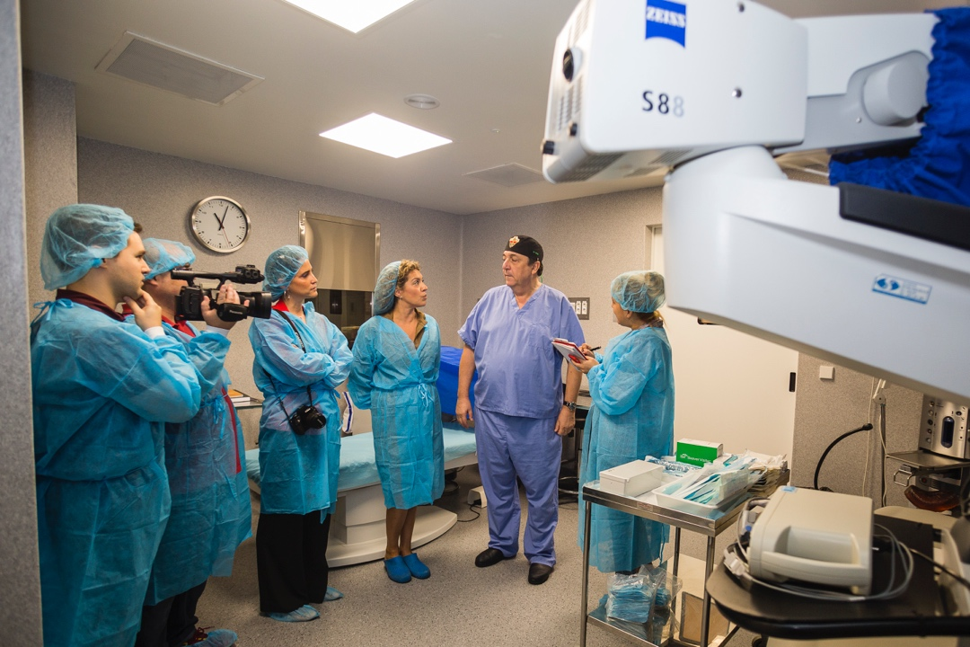

Viernes, 20 de octubre de 2017 (Elche) – Con motivo del Día Internacional de la Visión, que se celebra el 12 de octubre, Innova Ocular Clínica Dr. Soler de Elche abrió sus puertas a los medios de comunicación para que conocieran de primera mano la renovación y ampliación de las instalaciones del establecimiento sanitario.
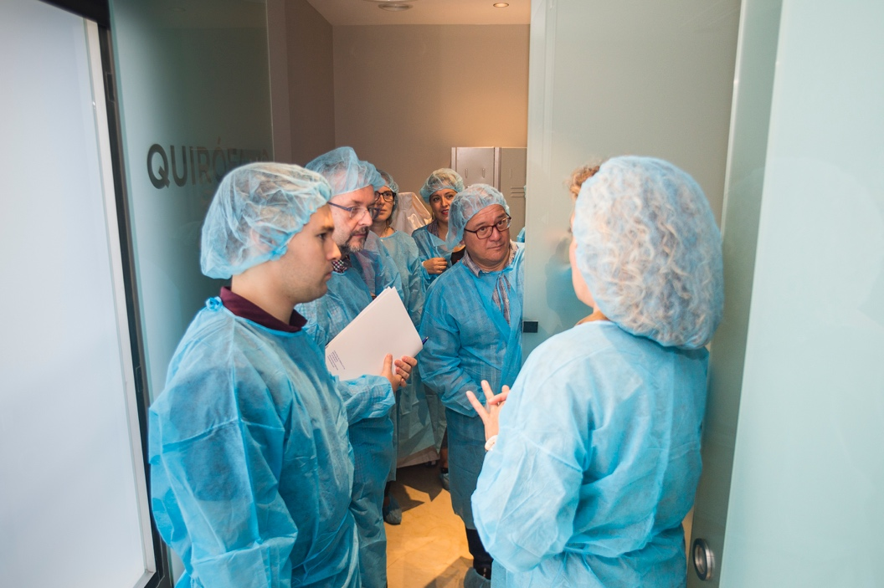

Además, de esta visita guiada con desayuno informativo incluido, los periodistas mantuvieron un encuentro con el doctor Fernando Soler en donde se habló de las características más destacadas de la clínica y algunas de las principales novedades que protagonizarán la vigésima edición del congreso FacoElche 2018 que se celebrará los días 1, 2 y 3 de febrero en el hotel Huerto del Cura de Elche.
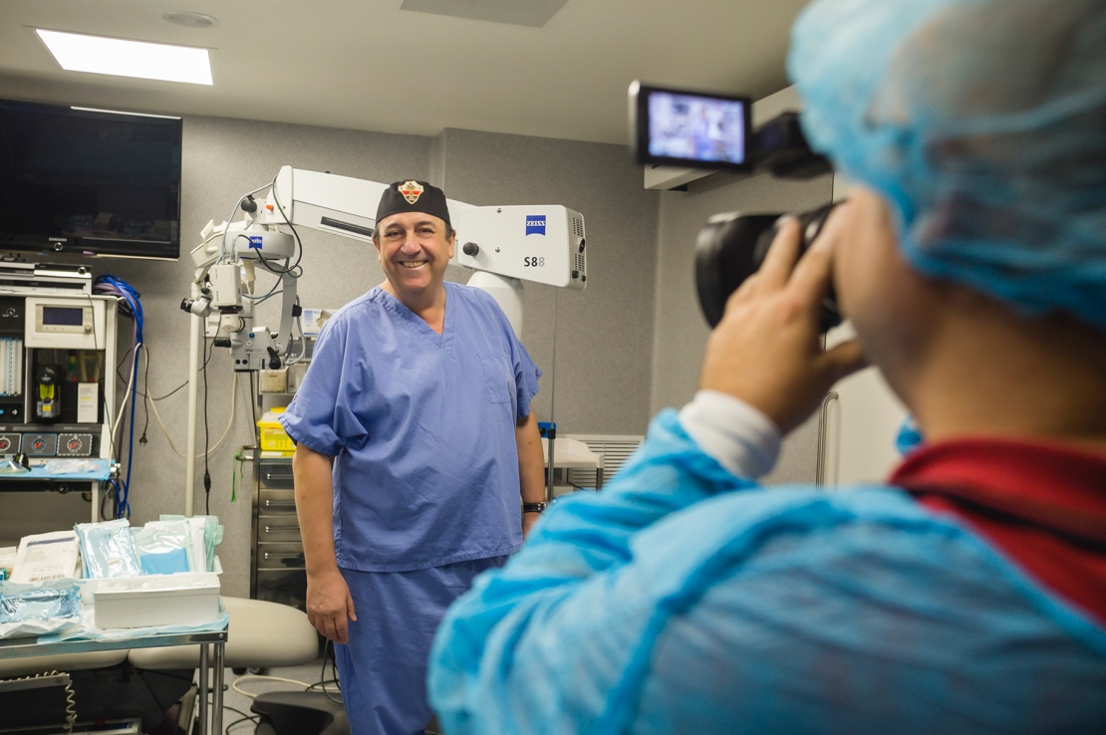
Uno de los temas que más impacto ha tenido en los medios de comunicación son las nuevas lentes especiales para mejorar defectos graves de visión que son muy problemáticos en su recuperación.
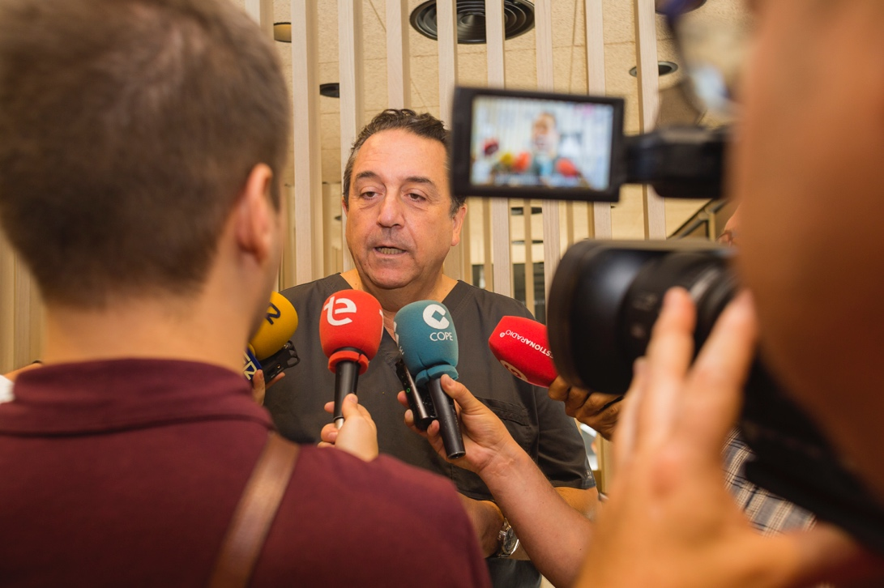
Por otra parte, el doctor Soler ha asegurado que España es "líder a nivel mundial en procedimientos oculares". En este sentido, ha asegurado que Estados Unidos y los países de su entorno cuentan con normas reguladoras que "hacen que vayan muy por detrás" de España.

Aquí os dejamos, los enlaces de los medios de comunicación que se han hecho eco de la visita a Innova Ocular Clínica Dr.Soler.

http://www.lavanguardia.com/local/valencia/20171011/431984408870/presentaran-en-elche-lentes-especiales-para-mejorar-defectos-graves-de-vision.html
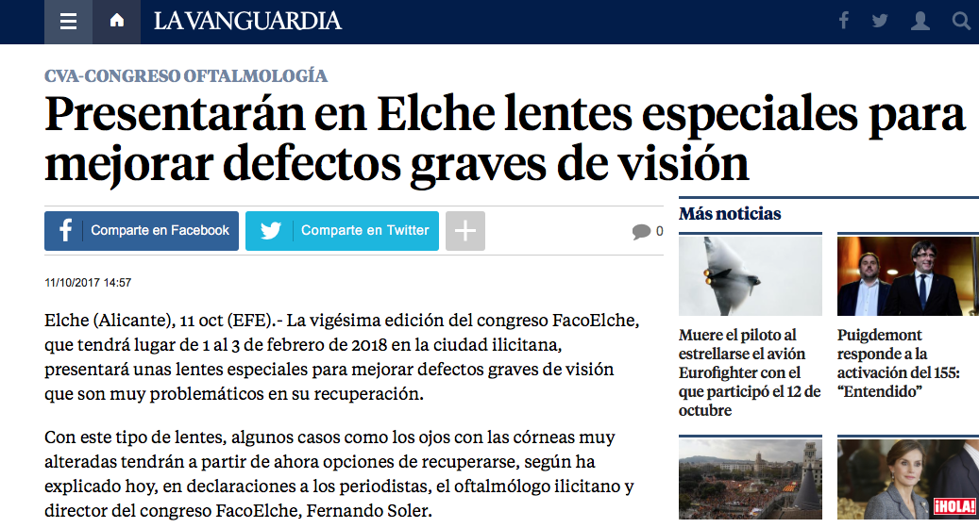

http://www.teleelx.es/n177961-La-clinica-Innova-Ocular-del-Dr-Soler-renueva-sus-instalaciones-y-amplia-las-consultas.html


Enlace Telenit de TeleElx:
http://www.teleelx.es/s5813-Tele-Nit.html?idpro=177970
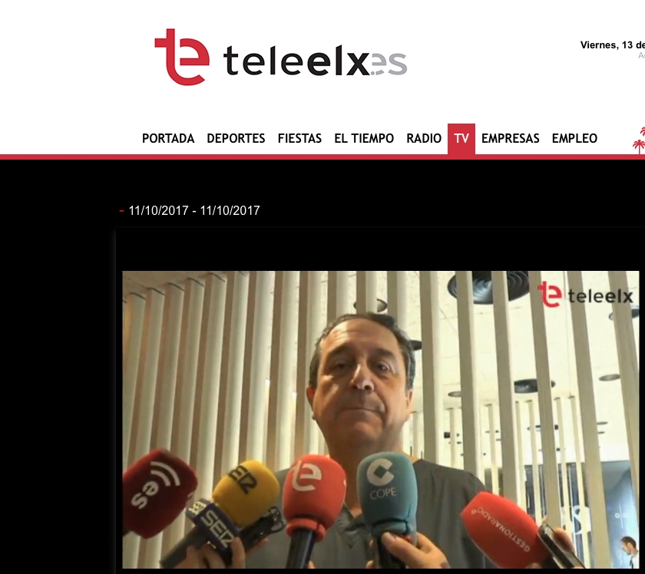

http://www.lasprovincias.es/agencias/valencia/201710/11/presentaran-elche-lentes-especiales-1061500.html

http://www.ondacero.es/emisoras/comunidad-valenciana/elche/audios-podcast/noticias/facoelche-proyecta-abrir-ventana-profesionales-atencion-primaria_2017101159de28240cf27ece4d3ad34b.html
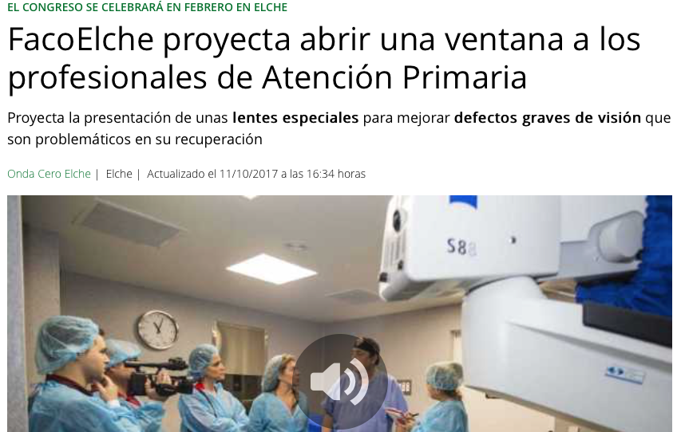

http://agencias.abc.es/agencias/noticia.asp?noticia=2632818

Acerca de Innova Ocular Clínica Dr. Soler
El centro oftalmológico Innova Ocular Clínica Dr. Soler, para asegurar a sus pacientes el nivel resolutivo de los problemas oculares, une la categoría profesional de todo el cuadro de especialistas y profesores consultores con una concentración tecnológica de vanguardia, todo ello bajo la guía y dirección del Dr. Fernando Soler Ferrández.
Pero Innova Ocular Clínica Dr. Soler no sólo trata los problemas en los ojos gracias a los mejores profesionales y mediante las más avanzadas técnicas, sino que la clínica quiere transmitir un sentido de afectuosidad y calor junto a una sensación de intimidad y bienestar. Esto lo logra con el trato personalizado y directo, así como con la accesibilidad, lo que hace que, unido a la comodidad y los detalles decorativos pensados para todos, desde los bebés y los niños hasta nuestros mayores, obtenga el grado de calidez y confort que complementan a la profesionalidad y la tecnología.
Más información: www.drsoler.com
Acerca de Innova Ocular
Innova Ocular está consolidada como red nacional de clínicas de Microcirugía Ocular de gran prestigio y tradición en nuestro país. Formada por tres generaciones de oftalmólogos y especializada en el diagnóstico, tratamiento y seguimiento de cualquier patología ocular, ofrece un servicio integral de Oftalmología para dar la mejor solución médica en cada caso a las patologías y problemas propios de la visión.
Creada en el año 2000, Innova Ocular proporciona los más altos niveles posibles de seguridad, avalados por la experiencia y el conocimiento de más de 100 oftalmólogos y la disponibilidad de los tratamientos y técnicas de diagnóstico y cirugía más vanguardistas. Actualmente, dispone de 15 clínicas ubicadas en las principales ciudades españolas, en las que ofrece un servicio personalizado para cada paciente.
Más información: www.innovaocular.com
Más información:
Departamento de Comunicación de Innova Ocular
Eva Sacristán
esacristan@innova-ocular.com /622 943 198

Departamento de Comunicación Innova Ocular Clínica Dr. Soler
Miguel Ángel López
Contacto: comunicacion@facoelche.com / 647 58 26 92

